**开放的平台，自己的舞台**

* 参加2013中-欧B&O CD-DIP创新实践课程心得
* **陈毓昕**

当自己说完那句例行PPt末页的“Thank You.”时，电院3-100报告厅见证了我在今年B&O CD-DIP这个舞台上的谢幕。过去加班加码的心跳节奏，也被踏下舞台之后的舒软的倦意所替代。正如自己所在的Group 3所提出的概念 —— BEO-Flex一样，自己过去三周的生活就如同那张可伸可张可卷可放的柔性电子显示屏，该表现时则是如此的张扬，该倾听时则将自己的棱角潜藏。在这个开放的舞台上，为了同一个目标，我与来自不同国度的伙伴们书写了属于自己的精彩。

在过去的三周中，我们一同听过讲座、参观过奢侈品店、拜访过本地家庭、晒过沙滩、开过Party、开过头脑风暴、打磨过模型、焊过电路板……当然，还有最后的demonstration和representation。或许在平时，很难有这样的机会，在如此短暂的时光中为自己的人生履历增添如此难忘的回忆。无论是啤酒碰杯时的欢嚣，还是头脑风暴时的争吵，亦或是构建模型时的机巧，还是包装概念时的奥妙，都让经历过这些的我逐渐坚定了这样的信条 —— 学习和学术都是日常生活的延续，而生活就是一个足够开放的平台，基于此的整个人生就是一段段“想到什么”+“做到什么”所衔接起来的故事了，恰如夏令营中的“概念设计”+“模型构建”的模式。在此次B&O CD-DIP所搭建的舞台之上，若说我有什么心得的话，大概就是在国际化的团队中，所应持有的合作两种心态了，即开放的心态和明确的角色意识。

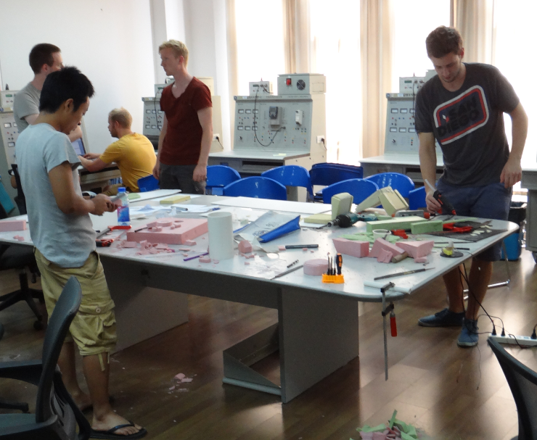

记得来自丹麦的Pavel在最后一天的晚宴上和我碰杯说：“你以后到了欧洲，就要努力接触那里的一切……”“那么，就如同你们来到中国一样吧”我接着他的话茬回复道。据我的观察，此次来到上海的欧洲同学们或许存在不同的专业和文化背景，但是有一点是相同的，那就是积极接触上海，努力了解这里的一切。但凡有机会，他们肯定是要外出的，尽管从形式上来说这全是hang out —— 在外鬼混。联想到在交大时兴的一个词儿 ——“宅”，我不得不承认这样一个事实，欧洲同学在整体上比我们要open一些，仿佛印证了马基课堂上对资本主义发展特征所总结出的某条结论吧。我在交大硕士期间负责过国际化学生社团的事务，对于各种与老外的接触机会，只要时间允许的话，我总是“一陪到底”，藉此通过他们更多地了解外部的世界。在这里需要感谢所有中方同学的是，大家都抽出了自己宝贵的个人时间，帮助远道而来的朋友们处理各类校园生活便利事务。不过我比其他同学稍微占点儿便宜的是，凭借我之前对于欧洲各方面既有的认知，我能侃出大家意想不到的话题，以至于他们都将我的姓（Chén）当作名字来叫，以此来说明我们彼此很熟。正如同他们很急迫地想知道上海乃至中国的一切一样，我也很乐于主动地问问他们那边的情况，如学制、校园生活、十年前的丹麦球星、二十年前荷兰的歌曲等等。总之，这里的平台足够的开放，里面学员的心态足够宽广，无论课堂内外，只要真心想去知道外部的一切，就会有获得意想不到体验的可能。

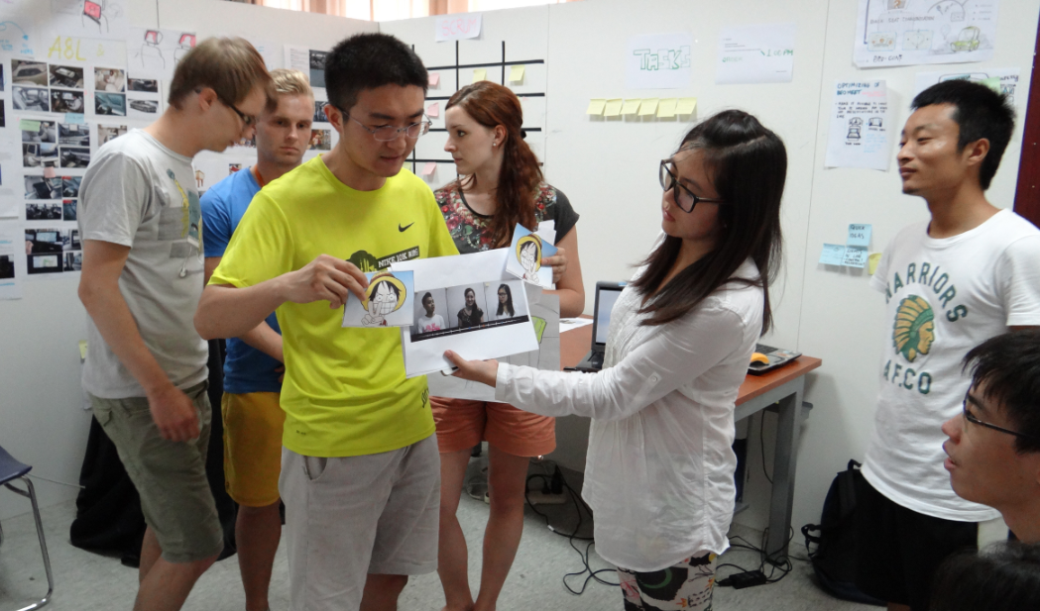

再来谈谈角色意识。6人的小组合作毕竟不同于在实验室里完成项目时的单打独斗，如何在跨文化的团体中体现自己的价值，的确是一门不深不浅的学问。据我观察，中国学生往往擅长把一个特定的事情完成得尽善尽美，然而这样的工作却往往得不到整个团队的认可，以至于造成了一些不必要的误会。对此，我个人的做法是，我会在与Scrum Leader（类似于项目小组长）进行充分的意见沟通之后，再全身心投入到自己的任务之中。每当自己遇到先前没有意料的问题，且该问题足以影响到整个任务的进度时，我又会及时与Scrum Leader进行坦诚的交流，或寻求帮助，或变通目标。总之，这样一只国际化团队是靠着某种的制度进行维系的，这样的制度模式可能不需要某个个人具备天才的素质，但却需要每个小组成员有效地扮演好自己的角色，并通过集体的互帮互助，完成大家共同期待的目标。不过，这绝非是抹杀了成员的个性，因为所有人都用自己的智慧个性化地解决了自己应该解决的问题：比如为了增加模型展示环节的现场效果，大伙儿会亲自跑去汽车修理场去买废弃的车门与车座，并基于此搭建逼真的驾驶或乘坐空间；又如，在有的小组中，因为没有专门的硬件电路的专家，有人干脆将买来无线鼠标，仅仅只是借助其中的电路板实现自己所需要的功能……

就我个人的心得而言，开放的心态与角色意识构成了整个夏令营的精彩元素。因为开放是了解新事物的基础，而角色意识所提倡的责任感则是集体事业前进的保障。不妨这么为整个创新夏令营下一个结论，B&O所提供的只是一个迷你舞台，但在这个舞台上的演出或许就是人生大舞台精彩大戏的预言。

最后，期待日后B&O的创新夏令营越办越精彩。

